### ESCUELA SUPERIOR POLITÉCNICA DEL LITORAL

### Facultad de Ingeniería en Mecánica y Ciencias de la Producción

“Elaboración de Aleación ASTM B-32 para Protección de Condensadores de una Central Térmica”

**TESIS DE GRADO**

Previa la obtención del Título de:

#### INGENIERO MECÁNICO

Presentada por:

Marcos Fernando Segovia Vinza

GUAYAQUIL – ECUADOR

Año: 2008

### AGRADECIMIENTO

A todas las personas que de uno u otro modo colaboran en la realización de este trabajo, especialmente al Ing. Ignacio Wiesner Falconí, Director de Tesis, por su invaluable ayuda.

#### DEDICATORIA

A LA MEMORIA DE MI MADRE.

A MI PADRE

A MIS HIJOS

A MIS HERMANOS

#### TRIBUNAL DE GRADUACIÓN

______________________________ ______________________

Ing. Francisco Andrade S. Ing. Ignacio Wiesner F.

Decano de la FIMCP DIRECTOR DE TESIS

PRESIDENTE

____________________________ ______________________

Ing. Eduardo Orcés P.. Ing. Sandra Vergara G.

VOCAL VOCAL

#### DECLARACIÓN EXPRESA

“La responsabilidad del contenido de esta Tesis de Grado, me corresponden exclusivamente; y el patrimonio intelectual de la misma a la ESCUELA SUPERIOR POLITÉCNICA DEL LITORAL”

(Reglamento de Graduación de la ESPOL).

_______________________________

Marcos Fernando Segovia Vinza

**RESUMEN**

Se hizo Investigación y Desarrollo del método de fabricación de la aleación ASTM B-32 1.5S para usarla en el sistema de protección contra la corrosión en condensadores de Centrales Térmicas, donde existen tres materiales diferentes y se aplican corrientes impresas para proteger uno de ellos, en este caso protegen los platos del condensador que son hechos de una aleación de cobre.

Se hicieron controles de calidad por medio de análisis químicos, vía absorción atómica; análisis metalográficos asistidos por computadora; y de transmisión de corriente. Luego de estos exámenes de diferentes aleaciones cercanas en sus contenidos de aleación comparados con ánodos originales y con la norma, se escogió la aleación que tuvo los mejores resultados, se fundieron los respectivos electrodos, con las dimensiones recomendadas, y fueron usados en el Sistema de Protección por Corrientes Impresas, de los Condensadores de la Central Térmica Gonzalo Zevallos, de Electroguayas.

Se evaluó el rendimiento técnico de los ánodos en servicio con la aleación hecha experimentalmente para reemplazar los electrodos importados que tienen un alto costo, y se prefiere abastecimiento local.

**ÍNDICE GENERAL**

**Pág.**

RESUMEN………………………………………..……………………………….........II

ÍNDICE GENERAL…………………………………………………..………………...III

ABREVIATURAS………………..……………………………………………………..IV

ÍNDICE DE FIGURAS………………………………………..……………………..… V

ÍNDICE DE TABLAS………………………………………..………………..………..VI

INTRODUCCIÓN…………………………………………………………………….…1

**CAPÍTULO 1**

**1. INFORMACIÓN RELEVANTE……………………………………………………3**

* 1. Descripción del Sistema de Protección de condensadores en una

Central Térmica……………………………………………………………….8

* 1. Aleaciones usadas en Protección con Corrientes Impresas…………..16
  2. Aleación ASTM B-32 usada en Sistemas de Protección con

Corrientes Impresas………………………………………………………..23

* 1. Condiciones históricas de operación con protección, usando

Electrodos importados………………………………………………………25

**CAPÍTULO 2**

## 2. ELABORACIÓN DE ELECTRODOS EN LABORATORIO…………………..26

* 1. Metodología aplicada para ensayos con diferentes composiciones

Químicas………………………………………………………………………26

* 1. Control Metalúrgico de los ensayos……………………………………….34
  2. Control de los parámetros electroquímicos……………………………...47
  3. Certificación del Producto con simulación en laboratorios……………...49

**CAPÍTULO 3**

**3. EVALUACIÓN TÉCNICO ECONÓMICA DE LOS ELÉCTRODOS…………51**

3.1 Evaluación del comportamiento en Planta………………………………..51

3.2 Análisis de costo de los electrodos………………………………………..58

**CAPÍTULO 4**

## CONCLUSIONES Y RECOMENDACIONES…………………………………..60

* 1. Conclusiones ………………………………………………………………..60
  2. Recomendaciones…………………………………………………………..61

APÉNDICES

BIBLIOGRAFÍA

**ABREVIATURAS**

a Peso atómico

A Área

Ag Plata

Amp Amperio

ºC Grado Centígrado

CTGZ Central Térmica Gonzalo Zevallos

Cu Cobre

CuSO4 Sulfato de cobre

d Diámetro

D Densidad

E Electrón

EW Peso equivalente

I Intensidad de corriente

i Densidad de corriente

m Masa

mpy Mills por año

n Número de electrones intercambiados

NEQ Número total de equivalentes

Pb Plomo

r Tasa de corrosión

SHE Standard Hydrogen Electrode (Electrodo Estándar de H)

Sn Estaño

t Tiempo

U2 y U3 Unidades # 2 y # 3 de la CTGZ, respectivamente

Wi Peso inicial

Wf Peso final

ΔW Diferencia de peso

Η Rendimiento

µ Micro (10-6)

H+ Ión Hidrógeno

Zn+2 Ión Zinc

ΔVAB Diferencia de potencial entre A y B

Ρ Resistividad (Ohm-cm)

Π Constante “Pi” = 3.14159265...

mV Milivoltios (10-3 Voltios)

**F** Constante de Faraday = 96500 culombios/electrón

**INDICE DE FIGURAS**

Figura 1.1 Proceso de corrosión por ataque electroquímico. …………………..6

Figura 1.2 Centra Térmica Gonzalo Zevallos G., de Electroguayas…………...8

Figura 1.3 Instalación condensadora de superficie para turbinas de vapor

de pequeña y mediana potencia, con bombas

accionadas eléctricamente ……………………………………….. ….9

Figura 1.4 Condensador de superficie de casco y tubos………………………10

Figura 1.5 Disposición de los electrodos (ánodos) en el condensador………13

Figura 1.6 Ánodo listo para ser usado en condensadores de la CTGZ………14

Figura 1.7 Disposición de los ánodos en el condensador U3…………………15

Figura 1.8 Vista de un ánodo Pb-Ag-Sn dentro del condensador………........15

Figura 1.9 Esquema de Protección Catódica con Corrientes Impresas

de condensadores U2 o U3 de la CTGZ…………………………...16

Figura 2.1 Proceso que se aplica para ensayos………………………………..28

Figura 2.2 Ánodo importado, usado, para fabricar probetas para

Análisis.…………………………......................................................30

Figura 2.3 Balanza de precisión…………………………………………………..32

Figura 2.4 Horno eléctrico con crisol dentro………………………………........32

Figura 2.5 Probeta de prueba para análisis químico y metalográfico…… ….33

Figura 2.6 Probeta “Medallón”.…………………………………………………...34

Figura 2.7 Probeta “Cuña de Temple”…………………………………………...35

Figura 2.8 Sorbona y reverbero calentándose en ella…………………………36

Figura 2.9 Pesaje de viruta de las aleaciones…………………………….........36

Figura 2.10 Dilución de viruta en matraces……………………………………….37

Figura 2.11 Espectrofotómetro de absorción atómica…………………………..37

Figura 2.12 Mesa para pulido con lija……………………………………………..39

Figura 2.13 Mesa para pulido con pasta de diamante…………………………..39

Figura 2.14 Pulido final de la probeta……………………………………………..40

Figura 2.15 Reactivo químico y Probeta “atacada”………………………………41

Figura 2.16 Microscopio Leitz asistido por computadora…………………….....41

Figura 2.17 Probeta montada en placa de observación y

vista al microscopio……………………………………………………42

Figura 2.18 Microestructura de la aleación 97.5Pb, 1Sn, 1.5Ag……………….43

Figura 2.19 Microestructura del ánodo importado (Patrón

de comparación)……………………………………………………….43

Figura 2.20 Microestructura del Ensayo 1….…………………………………….44

Figura 2.21 Microestructura del Ensayo 2….…………………………………….44

Figura 2.22 Microestructura del Ensayo 3….…………………………………….44

Figura 2.23 Microestructura del Nuevo Ánodo…..…………………………........45

Figura 2.24 Probetas para ensayos de corriente, y Celda galvánica………….48

Figura 2.25 Vista de un ánodo colado en el molde metálico……………………49

Figura 2.26 Ánodos listos para su envío a la CTGZ……………………………..50

**INDICE DE TABLAS**

Tabla 1 Potenciales de electrodo estándar ..…………… ……………………7

Tabla 2 Características de los ánodos empleados en protección

catódica con Corrientes Impresas ....……………………………….22

Tabla 3 Composición de muestras de ánodos ..…….………………………24

Tabla 4 Análisis químico del Ánodo importado………………………………30

Tabla 5 Composición química de Ánodos experimentales …...……………31

Tabla 6 Resultados del Análisis Químico de los Ensayos………………….38

Tabla 7 Composición química de Nuevo ánodo ……..……......……………45

Tabla 8 Análisis Químico del Nuevo Ánodo………………………………….46

Tabla 9 Probetas para ensayos de Corriente………………………………..48

**INTRODUCCIÓN**

La Central de Generación Térmica Gonzalo Cevallos de Electroguayas, tiene instalados sistemas de protección contra la corrosión por corrientes impresas, en los condensadores de las dos turbinas a vapor. Ellos importaban de Japón los electrodos para el sistema.

Luego de analizar el material aquellos, Intranet sugirió el usar la aleación ASTM B32 1.5S para fabricar los ánodos que reemplazarán a los importados, puesto que dicha aleación era similar a la original y tenía propiedades electroquímicas, lo cual le aseguraba un buen desempeño en el sistema de protección contra la corrosión.

De acuerdo a Fontana en su libro sobre la corrosión de metales, el daño por corrosión es responsable de una pérdida de material e inversión económica mayor que cualquier otro factor en la actualidad. Cada año se gastan miles de millones de dólares en el reemplazo o reparación de equipos y estructuras industriales dañados por corrosión. Aunque siempre será necesario un mantenimiento mínimo de los equipos y estructuras, las pérdidas económicas y materiales pueden minimizarse al reducir la actividad corrosiva. Algunos de los métodos que pueden utilizarse para reducirla, abarcan la selección de materiales, el diseño adecuado, el recubrimiento, el monitoreo de la corrosión, el tratamiento químico y la protección catódica.

El objetivo general de la presente tesis es encontrar el “Know How” mediante la investigación y Desarrollo (I+D) de una aleación Pb-Ag-Sn, para producir electrodos (ánodos) que reemplazarán a los utilizados en el sistema de protección de corrosión por corrientes impresas, de los condensadores de la citada Central Térmica.

Para cumplir con este objetivo se establecieron objetivos específicos que coadyuven en la consecución del mismo y son:

* Obtener el patrón de control de calidad para la calificación, de los ánodos. Para esto usaremos métodos de ingeniería tales como el Análisis Químico, Análisis Metalográfico y transmisión de corriente.
* Desarrollar un procedimiento para la fabricación de varias aleaciones tentativas, de acuerdo al porcentaje de los elementos presentes.
* Usar los métodos de ingeniería señalados para calificar la aleación que tenga las mejores propiedades metalúrgicas y electroquímicas.
* Finalmente, calcular los costos de la I+D, para poner un precio de venta de los ánodos, y compararlo con el valor de los ánodos importados.

# CAPITULO 1

**1. INFORMACIÓN RELEVANTE**

**Consideraciones Generales sobre Corrosión:**

La corrosión es un ataque destructivo de los materiales. Es la tendencia que tienen los metales a volver al estado combinado, es decir, al mismo estado en que se encontraban en la naturaleza, que es, en términos termodinámicos, el estado más estable. En el caso del acero o del hierro la corrosión se pone de manifiesto con la conocida "herrumbre".

Exceptuando la corrosión a temperaturas elevadas, que es un proceso puramente químico, por ejemplo la formación de óxido de hierro por disociación del agua en contacto con tubos de caldera recalentados, los restantes procesos de corrosión son siempre de naturaleza electroquímica, tratándose de la formación de una pila, con una corriente eléctrica que circula entre determinadas zonas de la superficie del metal, conocidas con el nombre de ánodos y cátodos, y a través de una solución llamada electrolito capaz de conducir dicha corriente. El funcionamiento de estas pilas da lugar a la corrosión de las zonas anódicas.

**PARES GALVÁNICOS (CELDAS)**.- El origen de las pilas de corrosión tiene lugar por el contacto de diferentes metales (par galvánico), diferencias en la estructura o propiedades de un mismo metal, o por diferencias en el electrolito, bien en sus características físicas como químicas (que afectan a las electroquímicas).

La naturaleza de la corrosión electroquímica puede ser comprendida mediante el ataque que sufre el Zinc por efecto del ácido clorhídrico, pues cuando el Zinc se diluye en el ácido se produce la siguiente reacción:

Zn + 2HCl 🡪 ZnCl2 + H2 (1)

Es de observar que los iones cloruro no se involucran en la reacción anterior, y esta puede escribirse en forma simplificada como:

Zn + 2H+ 🡪 Zn+2 + H2 (2)

Entonces, el Zinc reacciona con los iones de Hidrógeno de la solución ácida para formar iones de Zinc y gas de Hidrógeno. Examinando la reacción anterior, se puede decir que el Zinc es oxidado a iones de Zinc y que los iones de Hidrógeno son reducidos a Hidrógeno.

Por lo tanto, se puede dividir convenientemente la reacción en dos reacciones:

Oxidación (reacción anódica) Zn 🡪 Zn+2 + 2e- (3)

Reducción (reacción catódica) 2H+ + 2e- 🡪 H2 (4)

La oxidación o reacción anódica (3) es indicada por un incremento en la valencia de la carga o producción de electrones. El decremento en la valencia o consumo de electrones significa la reducción o reacción del cátodo (4). Estas reacciones ocurren simultáneamente y a la misma velocidad sobre la superficie del metal (en términos de producción de electrones o consumo).

La corrosión tiene lugar únicamente en un electrodo del par galvánico.

Lo indicado anteriormente se ilustra en la Figura 1-1, en la cual se puede observar que el átomo de Zinc se transforma en ión de Zinc y se producen dos electrones. Estos electrones quedan en el metal e inmediatamente son consumidos durante la reacción de los iones Hidrógeno. Por lo tanto se puede decir que todo el proceso electroquímico consta de una zona anódica, una zona catódica, y el electrolito en el que se hallan sumergidos el ánodo y el cátodo, además de un conductor metálico que conecte estas zonas.

**Potenciales Electroquímicos**. – La producción de iones y de electrones en reacciones tales como la (3), origina un potencial llamado *potencial electroquímico*, el cual depende (a) de la naturaleza del metal y (b) de la naturaleza de la solución. No todos los metales se oxidan en iones y electrones con igual facilidad. La reacción (3) llegará al equilibrio con un mayor potencial de electrodos, si los iones metálicos entran a una solución en la cual son relativamente estables, o sea, los iones de Zinc positivos son más estables en una solución de Cl- uniforme y concentrada que en una solución de Cl- uniformemente diluida.

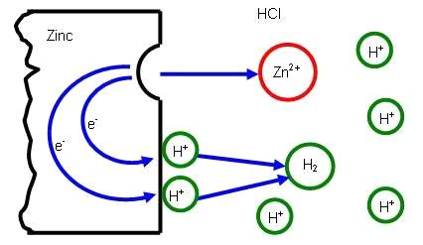

**FIGURA 1.1 PROCESO DE CORROSIÓN POR ATAQUE ELECTROQUÍMICO**.

Para medir el potencial de electrodo de cualquier material (y por ello su tendencia a la corrosión), debemos determinar la diferencia de voltaje entre el metal y un *electrodo de hidrógeno* estándar.

La diferencia de potencial (medida con un potenciómetro) entre los electrodos de Zinc y de Hidrógeno, es de 0.76 V.

Teniendo en cuenta la Serie Electroquímica de los metales, un metal tendrá carácter anódico con relación a otro, si se encuentra por encima de él en esta serie. Así, por ejemplo, el hierro será anódico respecto al cobre y catódico respecto al zinc (Véase Tabla 1).

**TABLA 1**

**POTENCIALES DE ELECTRODO ESTÁNDAR (POTENCIAL DE REDUCCIÓN)**

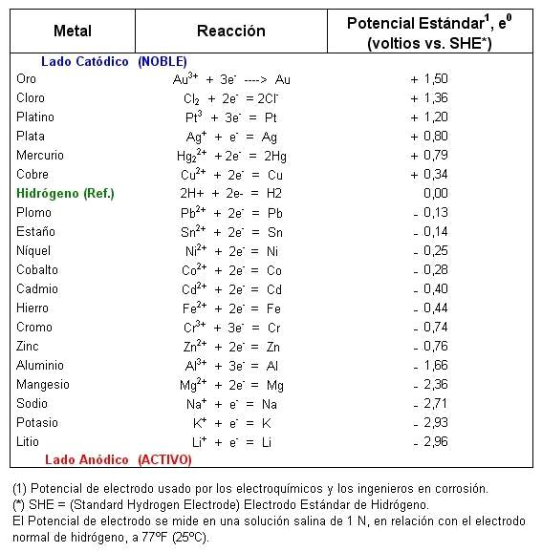

* 1. Descripción del Sistema de Protección de condensadores en una Central Térmica.

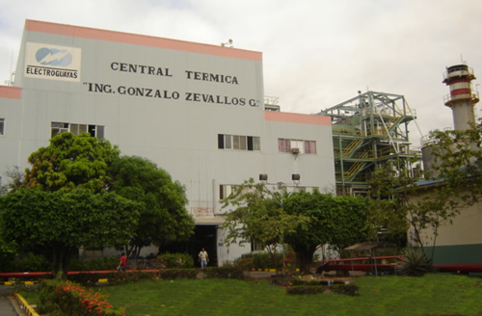

**FIGURA 1.2 CENTRAL TÉRMICA GONZALO CEVALLOS GUZMÁN, DE ELECTROGUAYAS.**

El condensador de una planta de energía se fija al escape de baja presión de una turbina de vapor, tal como se muestra en la Figura 1-3. Sus fines son: 1) producir un vacío o la contrapresión deseada en el escape de la turbina, con el fin de mejorar el consumo de vapor de la planta; 2) condensar el vapor de escape de la turbina, para volverlo a usar en el ciclo cerrado, y 3) desairear el condensado.

En las centrales térmicas se utilizan, principalmente, dos tipos básicos de condensadores: de superficie y de mezcla o chorro.

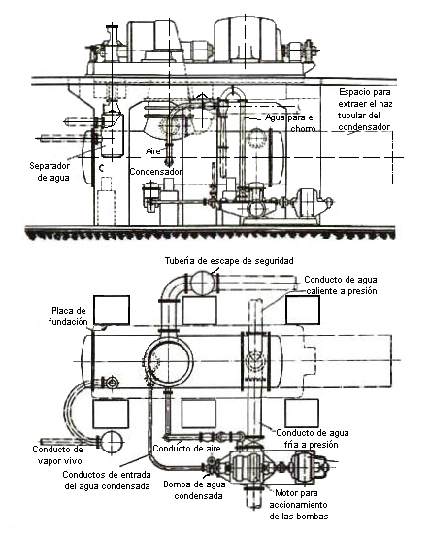

**FIGURA 1.3 INSTALACIÓN CONDENSADORA DE SUPERFICIE PARA TURBINAS DE VAPOR DE PEQUEÑA Y MEDIANA POTENCIA, CON BOMBAS ACCIONADAS ELÉCTRICAMENTE.**

El condensador de superficie es un intercambiador de calor de placas y tubos que proporciona un elevado grado de vacío con un pequeño consumo de fuerza, obteniendo un producto condensado de mucha pureza, ya que no hay mezcla, ni contacto directo, entre el agua de refrigeración y el vapor que se debe condensar. Con la tendencia actual de hacer trabajar las calderas a presión y temperatura cada vez más elevadas, ha aumentado la necesidad de aguas de alimentación puras, por lo que la mayoría de condensadores instalados actualmente en las centrales térmicas, son de éste tipo. En la Figura 1-4 se representa esquemáticamente un condensador de superficie.

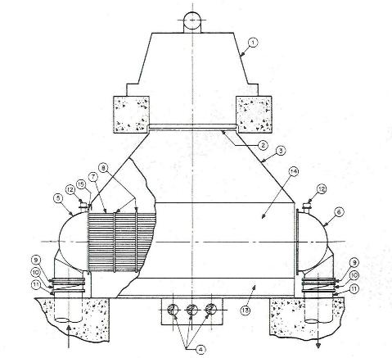

**FIGURA 1.4 CONDENSADOR DE SUPERFICIE DE CASCO Y TUBOS**

1) Conexión de turbina; 2) Junta de dilatación del cuello de escape; 3) Cuello de escape; 4) Salida del condensado; 5) Caja de agua de la admisión; 6) Caja de agua de la descarga; 7) Tubos (de **Titanio**); 8) Placas de soporte de los tubos; 9) Junta de dilatación; 10) Válvula de aislamiento; 11) Tubería de agua de circulación; 12) Válvula de respiración; 13) Pozo caliente; 14) Casco del condensador (de **Acero**); 15) Lámina de tubos (de **Bronce naval**). (Tomado del Manual de Ingeniería Eléctrica Vol. I, 13ava edición, McGraw Hill, México, D.F., 1995.)

El vapor procedente de la turbina o de la máquina de vapor, llega por **1** al interior del recipiente **14**, atravesando por un gran número de tubos refrigeradores **7**. Los frentes del recipiente están cerrados por las placas de cierre **15**, que limitan también la cámara de vapor. El espacio que queda en cada extremo del recipiente, entre la placa de cierre y el fondo de éste, sirve como cámara del agua de refrigeración, estando las correspondientes tuberías, unidas a ambas cámaras.

El vapor rodea exteriormente los tubos refrigeradores, y la circulación de agua y de vapor se realiza de tal forma que se obtenga la máxima eficiencia con la mínima superficie de refrigeración. El agua fría entra por la parte inferior del recipiente **11**, impulsada por una bomba y sale por el extremo opuesto, mientras que el vapor circula de arriba a abajo y el vapor condensado se extrae, en forma de agua, por la parte inferior **4**, por medio de otra bomba.

El diámetro de los tubos de un condensador de superficie suele variar de ¾” a 1¼” (19 a 32 mm.) y un condensador puede contener de 50000 a 100000 tubos. Las buenas propiedades de conducción de calor y resistencia a la corrosión y a las obstrucciones son factores clave en la selección del material de los tubos.

Los materiales considerados incluyen aleaciones de cobre como el latón, el acero inoxidable y el titanio.

**Disposición de los Ánodos y Densidad de Corriente de Protección**.

Si la corriente de un electrodo (ánodo) fijado a la cubierta de la cámara de agua circula radialmente, la superficie equipotencial se expandirá semiesféricamente.

Puesto que sin embargo, la superficie interna de la cámara de agua está revestida, casi ninguna corriente de protección se dirige a la cubierta, sólo las líneas de fuerza eléctrica circulan perpendicularmente a la placa de tubos.

La Figura 1-5 muestra un esquema del arreglo de los electrodos en los condensadores de las unidades # 2 y # 3.

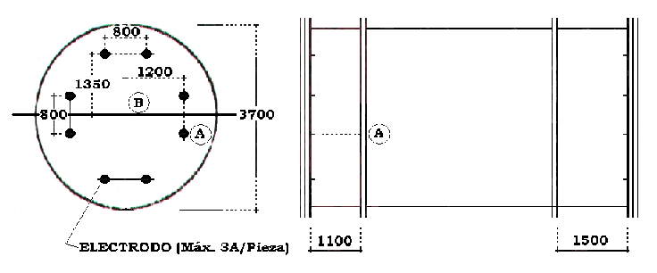

**FIGURA 1.5 DISPOSICIÓN DE LOS ELECTRODOS (ÁNODOS) EN EL CONDENSADOR.**

Las dos cámaras de agua están divididas en dos secciones y cada una de estas está provista de cuatro juegos de electrodos. La diferencia de potencial entre el punto A sobre la placa de tubos más cerca al electrodo fijado a la cubierta y el punto B sobre esta, más alejado del electrodo, puede ser obtenida mediante la siguiente fórmula:

I * ρ 1 1

ΔVAB = ------ ﴾ ------------ - ----- ﴿

2π √D2 + L2 L

Donde: I: Corriente por electrodo 🡪 3 A

ρ: Resistividad del agua de mar 🡪 45 Ohm-cm

D: Distancia entre los puntos A y B en el mismo plano de

proyección 🡪 130 cm

L: Profundidad de la cámara de agua.-

Lado de entrada de agua 🡪 150 cm

Lado opuesto 🡪 110 cm

Luego: ΔVAB  Lado de entrada = - 0.035 V

ΔVAB  Lado opuesto = - 0.069 V

Como se muestra arriba, la diferencia de potencial entre los puntos A y B en la cámara opuesta es algo mayor que el de la cámara de entrada y, por tanto, el potencial de referencia para aquél debe ser algo menos noble que para el segundo para prevenir la corrosión en la parte central de la placa de tubos.

Puesto que las superficies internas de las cámaras de agua están protegidas por revestimientos, solamente los tubos y la placa de tubos van a ser protegidas de la corrosión.

De acuerdo a valores de densidad de corriente de protección empleados para aleaciones de cobre en el Japón, se deduce que, la corriente de protección correspondiente al potencial de referencia -0.9 V (Cu/CuSO4) está entre 10 y 15 A por circuito.

En el sistema de protección catódica por corrientes impresas en los condensadores U2 y U3, se usan “Ánodos de Pb-Ag”, lo cuales constan de tres partes: la base epóxica, el cable y la parte metálica de plomo-plata, tal como se muestra en la Figura 1-6.

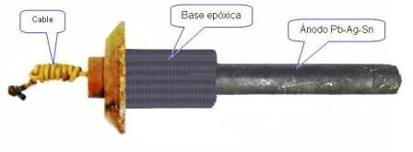

**FIGURA 1.6 ÁNODO LISTO PARA SER USADO EN CONDENSADORES U2 O U3 DE LA CTGZ.**

La forma y dimensiones de estos ánodos, son específicas para los condensadores de las turbinas de vapor de la Central Térmica Gonzalo Zevallos, según el diseño de Mitsubishi.

En la Figura 1.7, las flechas indican la posición física de cada uno de los ánodos. La Figura 1.8 muestra un ánodo en el interior.

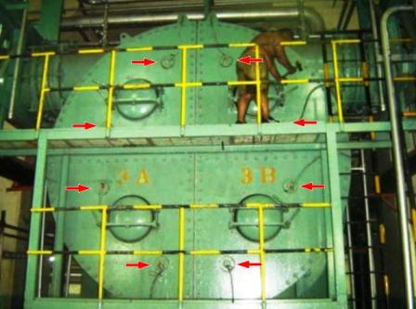

**FIGURA 1.7 DISPOSICIÓN DE LOS ÁNODOS EN EL CONDENSADOR U3**.

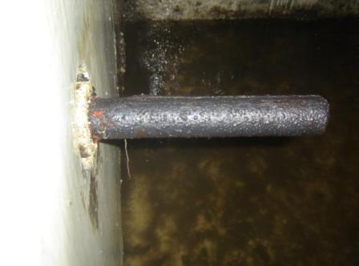

**FIGURA 1.8 VISTA DE UN ÁNODO PB-AG-SN DENTRO DEL CONDENSADOR**

1.2. Aleaciones usadas en Protección con Corrientes Impresas.

El sistema de protección catódica con corrientes impresas se llevó a cabo aproximadamente cien años después que el de ánodos galvánicos. En este sistema de protección catódica, la corriente de protección proviene de una fuente externa de corriente continua (pura o rectificada), cuyo polo negativo se conecta al metal a proteger y el polo positivo a un ánodo auxiliar, cerrándose el circuito a través del electrolito (medio agresivo). Los ánodos para corrientes impresas, tienen un potencial positivo mayor que el objeto protegido.

Los componentes de un sistema de protección catódica con corrientes impresas son: a) un ánodo dispersor, b) una fuente de corriente continua y c) el cable portador de la corriente. En la Figura 1.9 se representa esquemáticamente el sistema de protección catódica con corrientes impresas para los condenadores de las unidades # 2 y # 3 de la CTGZ.

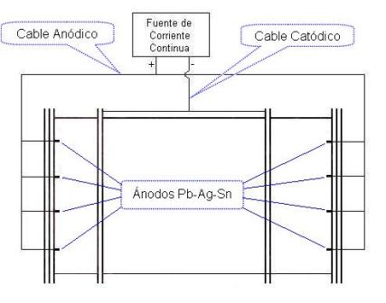

**FIGURA 1.9 ESQUEMA DE PROTECCIÓN CATÓDICA CON CORRIENTES IMPRESAS DE CONDENSADORES U2 O U3 DE LA CTGZ.**

**Ánodos Auxiliares**.

Hay dos tipos de ánodos auxiliares en los sistemas de protección por corrientes impresas: ánodos consumibles y ánodos inertes o “permanentes”. El material de los ánodos consumibles, como la chatarra de hierro, se disuelve durante el proceso de protección, de igual forma que sucede en la protección anódica por ánodos de sacrificio, por lo que tendrán que renovarse cada cierto período de tiempo.

Los ánodos inertes son aquellos que permiten el paso de corriente sin desgastarse prácticamente, por lo que tienen una gran duración. Existe una gran variedad de ánodos permanentes: grafito, ferrosilicio, plomo y sus aleaciones, platino, oro, titanio platinado, niobio platinado, tantalio platinado, etc.

**Chatarra de hierro**: Por ser lo más económico, es utilizada con frecuencia como ánodo auxiliar. Dentro de los perfiles es el carril viejo el más utilizado y, dentro de las fundiciones, la tubería.

Puede ser aconsejable la utilización de este tipo de ánodos en terrenos de resistividad elevada, y es recomendable también que se le rodee con un relleno artificial constituido por carbón de coque. El consumo medio de los lechos constituidos con perfiles de acero viene a ser de 5 kg/A-año y de 8 – 10 kg/A-año para la tubería de fundición.

**Ferrosilicio:** Este ánodo es recomendable en terrenos de media y baja resistividad. Se coloca en el suelo hincado o tumbado, y normalmente rodeado de un relleno de carbón de coque.

A intensidades de corriente bajas (1 A), su vida es prácticamente ilimitada, siendo su capacidad máxima de salida de corriente de unos 12 a 15 A por ánodo. Su consumo a intensidades de corriente elevadas, oscila entre 0.1 a 0.3 kg/A-año.

Su dimensión más normal es la correspondiente a 1500 mm de longitud, 75 mm de diámetro, y su peso aproximado es de 60 kg.

El ferrosilicio es muy frágil en virtud de su estructura cristalina, por lo que se ha de tener un extremo cuidado en su embalaje y transporte.

**Grafito:** Puede utilizarse principalmente en terrenos de resistividad media y se utiliza con relleno de grafito o carbón de coque.

Es frágil, por lo que su transporte y embalaje debe ser cuidadoso. Sus dimensiones son variables, su longitud oscila entre 1000 y 2000 mm, y su diámetro entre 60 y 100 mm, son más ligeros de peso que los ferrosilicios.

La salida máxima de corriente es de 3 a 4 amperios por ánodo, y su desgaste oscila entre 0.5 y 1 kg/A-año.

**Titanio Platinado:** Es un ánodo especialmente indicado para instalaciones en agua de mar, aunque es perfectamente utilizado en agua dulce o incluso en el suelo. Su característica más relevante es que con pequeños voltajes (12 V), se pueden sacar intensidades de corriente elevadas, y además, su desgaste es apenas perceptible. En agua de mar tiene, sin embargo, limitaciones en la tensión que se puede aplicar, que nunca puede pasar de 12 V, ya que ha tensiones más elevadas podrían ocasionar el despegue de la capa de óxido de titanio y, por lo tanto el deterioro del ánodo. En aguas dulces que no tengan cloruros estos ánodos pueden actuar a tensiones de 40-50 V. La salida máxima de corriente puede ser de 3000 A/m2, y su desgaste en las condiciones más adversas es de 0.01 g/A-año.

**Tantalio Platinado**.- Este ánodo es semejante al anterior, aunque tiene sobre aquél la ventaja de que en agua de mar puede trabajar a tensiones altas (50 – 60 V); sin embargo su adquisición es más difícil y su precio es más elevado. Dado que en agua de mar y a voltajes bajos se emplean grandes intensidades de corriente, el uso de este ánodo, en general, no se justifica del todo.

**Plomo Plata**.- Entre las aleaciones de Pb con Ag o Sb para ánodos auxiliares inertes, destacan la Pb - 2% Ag y Pb - 6% Sb - 1% Ag. El peróxido de plomo que se forma al actuar anódicamente (que tiene el color del cacao), posee unas propiedades más elevadas en virtud de los elementos de aleación, que se traducen en un mejor funcionamiento y duración del ánodo.

Se utiliza más frecuentemente en agua de mar, en donde la corriente máxima de salida no puede ser superior a 270 A/m2. Se desgasta entre 50 y 200 g/A-año.

Estos ánodos deben presentar una superficie lisa, con lo cual se evitan en lo posible las aristas, pues en estas zonas la capa de peróxido de plomo se forma mal o no se forma, por lo que es estos puntos se puede presentar una fuerte corrosión.

**Titanio óxido de Titanio y óxido de Rutenio**.- Desarrollados en Estados Unidos en 1968, están constituidos por una combinación de óxidos de titanio y de rutenio, que se adhieren a un soporte de titanio, mientras se controla el proceso a alta temperatura (700 ºC). Como resultado se obtiene una estructura cristalina y dura que presenta una superficie extremadamente rugosa, lo que aminora los problemas de resistencia y facilita el proceso electroquímico. Su máxima capacidad de corriente (1100 A/m2) lo coloca a la altura de los ánodos de titanio platinado, y su costo es, aproximadamente 20%, menor.

Los materiales de los ánodos para corrientes impresas, no sólo deben tener una baja solubilidad, sino además deben ser resistentes al impacto, a la abrasión y a la vibración. Finalmente estos debieran tener una alta conductividad y soportar cargas eléctricas elevadas.

Tanto el grafito como los ferrosilicios tienen como inconveniente su gran fragilidad. El oro y el platino tienen una utilización restringida por motivos económicos. De mayor utilización son las aleaciones de plomo. Sin duda el material anódico más empleado es el titanio platinado. El titanio, al actuar como rectificador dificulta el paso de corriente, por lo que a menudo se recurre a chapearlo con platino (10 μm de espesor). Los ánodos de titanio platinado son de gran resistencia y relativamente baratos. La velocidad de desgaste (consumo) del ánodo y la capacidad para el transporte de corriente son las características principales a la hora de elegir el material anódico. En la Tabla 2 se exponen las máximas densidades de corriente de trabajo para diferentes materiales. Las altas densidades de corriente sobre el metal a proteger que se alcanzan en los alrededores de los ánodos hacen necesario el uso de pantallas de materiales plásticos adecuados (poliéster reforzado con fibra de vidrio, resinas epóxicas, etc.) ya que de lo contrario las eventuales películas de pintura en estas zonas serían deterioradas rápidamente y despegadas de la superficie metálica.

**TABLA 2**

**CARACTERÍSTICAS DE LOS ÁNODOS EMPLEADOS EN PROTECCIÓN CATÓDICA CON CORRIENTES IMPRESAS.**

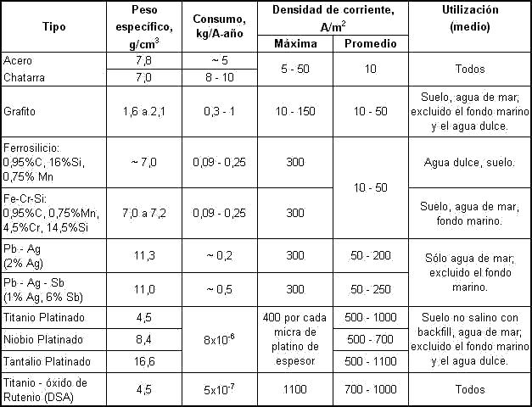

Las principales ventajas que se derivan del empleo de corrientes impresas sobre la técnica de ánodos de sacrificio son las siguientes:

1. Utilización de un menor número de ánodos y larga duración.
2. Posibilidad de alcanzar, sin mayor dificultad, el potencial e intensidad de corriente de protección, aún en medios poco conductores.
3. Fácil arrastre del potencial de protección, frente a condiciones cambiantes del medio, como en el caso de los sistemas automáticos.

Entre las desventajas figuran:

1. Costos de instalación más elevados, necesitando de una fuente externa de corriente.
2. Posibilidad de causar interferencias con estructuras metálicas próximas.
3. Peligro de sobreprotección en zonas vecinas a los ánodos (lo que obliga a la colocación de pantallas es dichas zonas) y de un posible desajuste del sistema de corriente impresa.
4. Exige para su instalación como para los trabajos de inspección y mantenimiento la presencia de técnicos especializados en este sistema de protección, ya que, fallos en el aislamiento de los cables del polo positivo del generador de corriente pueden conducir a su rápida corrosión y, fallos en la polaridad causan severas corrosiones de la estructura que se desea proteger, etc.

1.3. Aleación ASTM B-32 usada en Sistemas de Protección con Corrientes Impresas.

Los ánodos de plomo-plata para lo sistemas de protección por corrientes impresas de los condensadores de las unidades de vapor de la Central Térmica Gonzalo Cevallos, inicialmente se importaban desde Japón, pero por las dificultades y los costos de importación, se consideró en 1985 la posibilidad de fabricarlos localmente. Luego de una serie de pruebas se lograron los resultados adecuados, adquiriendo el ánodo Pb-Ag (parte metálica) y moldeando la base con el cable en la Central, que es como se opera en la actualidad, con buenos resultados desde aquel año.

**TABLA 3**

**COMPOSICIÓN DE MUESTRAS DE ÁNODOS**

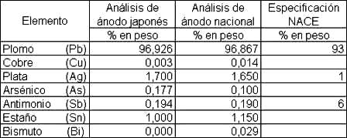

De acuerdo al análisis de los elementos presentes en una muestra de un ánodo importado, realizado por el Instituto de Ciencias Nucleares de la Escuela Politécnica Nacional, y en base a la mejor aproximación de los porcentajes de los elementos en dicha muestra, se seleccionó la aleación ASTM B-32 1.5S como la más cercana en su composición respecto al material del ánodo importado analizado, según lo detallado en el Apéndice A. Luego de fundir el primer ánodo en los hornos de crisol del Taller Metalúrgico WYZ (hoy INTRAMET), se envió a analizar una muestra del mismo. La Tabla 3 muestra el porcentaje de los elementos que componen la muestra del ánodo japonés y del ánodo nacional, y los compara con las especificaciones que da la NACE para este tipo de ánodos.

La densidad de la aleación ASTM B-32 1.5S es 11.34 gr/cm3 a 20 ºC (68 ºF). Su punto de fusión es 310 ºC (590 ºF). Tiene una dureza de 13.0 HB. Esta aleación es resistente a agentes corrosivos específicos. El estaño en esta aleación es requerido para hacerla resistente a la humedad del aire.

1.4. Condiciones históricas de operación con protección, usando electrodos importados.

**En la actualidad, en la CTGZ, Figura 1-2, no se conservan registros de duración, parámetros de corriente, voltaje y potencial de protección de los electrodos originales importados del Japón, pero de acuerdo a algunos Operadores que laboraban en el Área antes de 1985, los ánodos Mitsubishi importados de Japón, tenían un tiempo estimado de vida entre 3 y 4 años, cuando no presentaban problemas de fractura. Al momento del cambio de los ánodos importados, estos se habían diluido casi por completo.**

# CAPITULO 2

**2.ELABORACIÓN DE ELECTRODOS EN LABORATORIO**

2.1Metodología aplicada para ensayos con diferentes composiciones químicas.

**\* Como primer paso, mediante Análisis Químico, Análisis Metalográfico y pruebas de Transmisión de Corriente a un ánodo importado usado, facilitado por Electroguayas, debemos obtener el patrón de calidad para la calificación de las aleaciones experimentales.**

**\* Luego, debemos seleccionar cuidadosamente la materia prima (Pb, Ag, Sn) que usaremos en la fabricación de las diferentes aleaciones, las cuales deben tener un grado de pureza electrolítico.**

**\* En base a los rangos de la composición química de la aleación ASTM B-32 1.5S mostrados en el Apéndice A, ensayaremos con tres aleaciones cuyos porcentajes de elementos constitutivos se muestran en la TABLA 5.**

**\* Una vez coladas las probetas con las aleaciones proyectadas, se realizarán sendos análisis químicos, metalográficos y de transmisión de corriente para compararlos con el patrón.**

**\* Si las características de alguna de ellas son semejantes a las del patrón, será aceptada, caso contrario se elaborará una nueva aleación cuya composición química será analizada en base a los resultados obtenidos de los tres primeros ensayos. Una vez colada la probeta, se le efectuarán las pruebas de rigor para luego comparar sus características con el patrón de calificación. Si son similares, se fabricará un juego de ánodos de prueba, con las medidas requeridas, para ser probados en un lado de uno los condensadores de la CTGZ.**

**\* Si la prueba de estos ánodos es exitosa, se certifica la aleación y se procede a fabricar los dieciséis electrodos que se usan en los sistemas de protección contra la corrosión, por corrientes impresas, en los condensadores de la Unidades # 2 y # 3 de la Central.**

**Una vez realizada a satisfacción la parte experimental y las pruebas, se concluye que el Proyecto fue exitoso, este queda aprobado.**

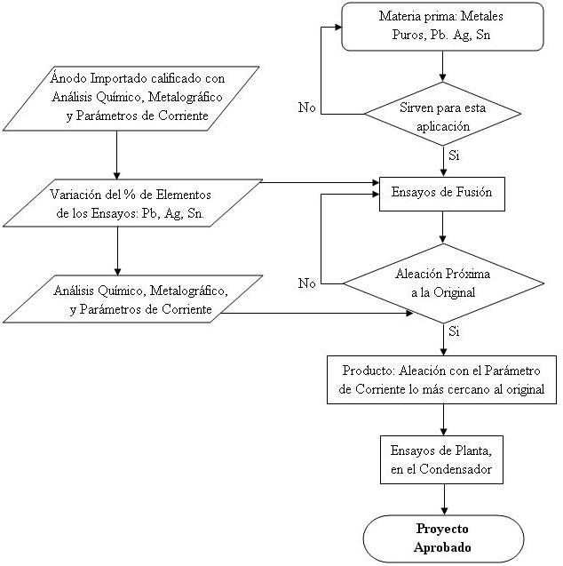

FIGURA 2.1 PROCESO QUE SE APLICA PARA ENSAYOS

**Como referencias técnicas que ayuden a formar un mejor criterio, se citan algunas características específicas que los elementos producen en los ánodos de protección catódica:**

Plomo, Pb**.- Número atómico: 82; Punto de fusión 328 ºC; Punto de ebullición: 1.740 ºC; Densidad relativa: 11,34; Masa atómica: 207,20.**

**Es el elemento inerte que debe tener una máxima pureza para evitar efectos indeseados en la distribución electrónica y en la corrosión del cuerpo del ánodo. Su contenido no debe ser menor del 93%.**

Plata, Ag**.- Número atómico: 47; Punto de fusión: 962 °C; Punto de ebullición: 2.212 °C; Densidad relativa: 10,5; Masa atómica: 107,868.**

**Es el elemento que solubilizado en el plomo le da conductividad eléctrica al ánodo. Su contenido debe estar entre el 1 y el 2%.**

Estaño, Sn**.- Número atómico: 50; Punto de fusión: 232 °C; Punto de ebullición: 2.260 °C; Densidad relativa: 7,28.; Masa atómica: 118,711.**

**El estaño en esta aleación es requerido para hacerla resistente a la humedad del aire.**

**Tomando como referencia el objetivo de la presente Tesis, la elaboración de una aleación ASTM B-32 lo más cercana posible tanto en microestructura como en composición química al metal de los ánodos importados, realizamos en primer lugar, el cálculo de los porcentajes y pesos para tres ensayos previamente definidos en base al resultado del análisis químico del material de un ánodo importado original, mostrado en la TABLA 4.**

**TABLA 4**

**ANÁLISIS QUÍMICO DEL ÁNODO IMPORTADO**

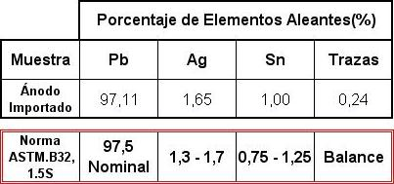

El metal de un ánodo importado, mostrado en la Figura 2.2, es analizado tanto química como metalográficamente, para establecer la calidad de los mismos y así considerarlos como patrones de calidad y tener una referencia para el trabajo que se realizará.

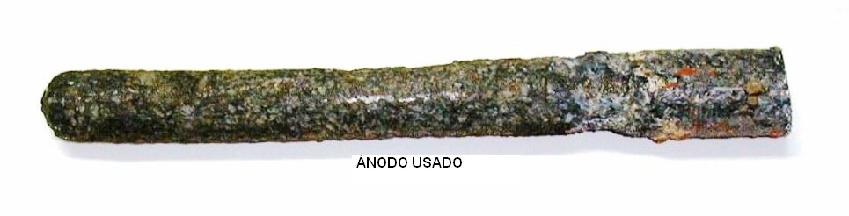

**FIGURA 2.2 ÁNODO IMPORTADO, USADO, PARA FABRICAR PROBETAS PARA ANÁLISIS**

**La TABLA 5 muestra en detalle los porcentajes de aleación de cada metal y sus respectivos pesos. El cálculo del peso de la probeta (220 gramos) está basado en el peso de una barra de plomo fundida previamente en el molde metálico que usamos para esta investigación.**

**TABLA 5**

**COMPOSICIÓN QUÍMICA DE ÁNODOS EXPERIMENTALES**

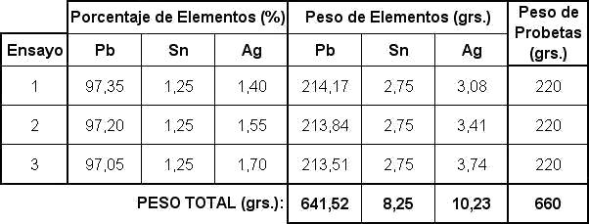

Colado de los Ánodos.- **De acuerdo a los valores dados en la Tabla VI, se pesan cuidadosamente en una balanza electrónica cuya precisión es de hasta diez milésimas de gramo, Figura 2.3, cada uno de los elementos de la aleación. Tanto el Pb, la Ag y el Sn utilizados para la fabricación de los ánodos, son electrolíticos, es decir, son casi puros.**

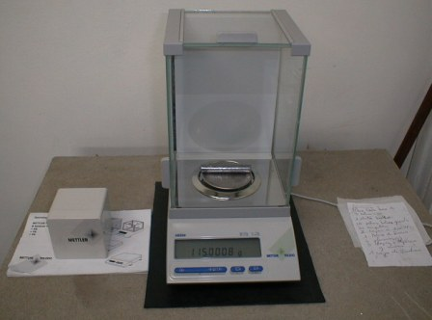

**FIGURA 2.3 BALANZA DE PRECISIÓN.**

**Se coloca el plomo en el crisol y éste a su vez se introduce en el horno para empezar a fundirlo, tal como se muestra en la Figura 2.3.**

**Cuando el plomo comienza a derretirse, se coloca el estaño. Una vez que la mezcla plomo estaño está a una temperatura de 350ºC aproximadamente, se retira la escoria y se agrega la plata. Se calienta la mezcla hasta los 450ºC, para darle una buena colabilidad.**

**Una vez que la aleación alcanza dicha temperatura, se extrae el crisol del horno y se procede con la colada de la probeta en el molde metálico, el cual fue precalentado a unos 60ºC en una mufla eléctrica.**

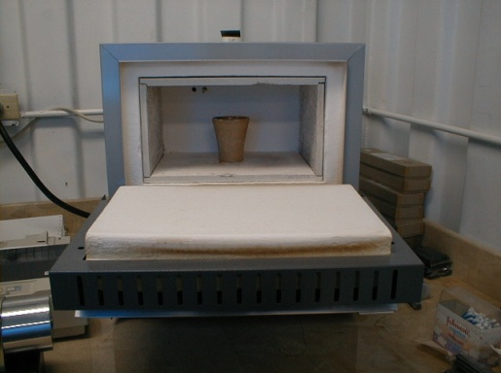

**FIGURA 2.4 HORNO ELÉCTRICO CON CRISOL DENTRO.**

**Este procedimiento se repite para cada uno de los ensayos detallados en la Tabla 5.**

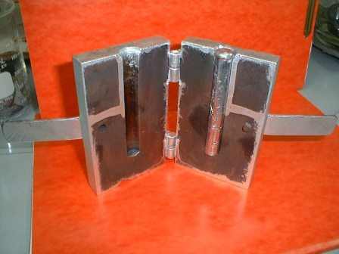

**FIGURA 2.5 PROBETA DE PRUEBA PARA ANÁLISIS QUÍMICO Y METALOGRÁFICO.**

**Se cuelan los ánodos en molde metálico con el objeto de afinar el tamaño de grano y darles una superficie lisa, con lo cual se evita en lo posible las aristas, ya que en estas zonas, la capa de peróxido de plomo que se forma en los electrodos al actuar anódicamente, lo hace mal o no se forma, por lo que en estos puntos se puede presentar una corrosión fuerte.**

**El rápido enfriamiento que tiene lugar es éste tipo de molde evita que los granos de la microestructura de los ánodos se desarrollen y reduzcan la conductividad eléctrica de la aleación. Aún teniendo la misma composición, si los ánodos fueran colados en molde de arena por ejemplo, la velocidad de enfriamiento sería menor y con ello cambiaría la microestructura de la aleación, que es lo que domina la tasa de transmisión de corriente.**

**2.2. Control metalúrgico de los ensayos.**

Los controles metalúrgicos se los hace vía análisis químico y microestructura. Para estos controles, se cuelan conjuntamente con las probetas arriba señaladas, probetas tipo medallones, Figura 2.6, para revelar las microestructuras y tipo cuña de temple, Figura 2.7, para comprobar el efecto de la velocidad de enfriamiento, en el tamaño de grano de la aleación.

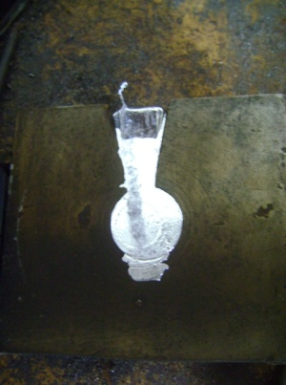

**FIGURA 2.6 PROBETA “MEDALLÓN**

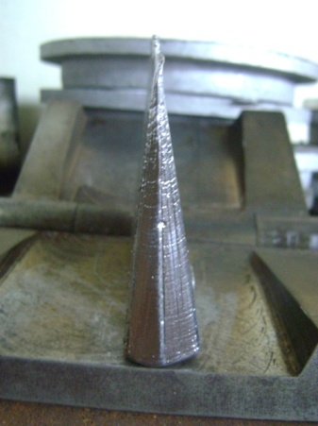

**FIGURA 2.7 MOLDE PARA PROBETA “CUÑA DE TEMPLE**

**Análisis Químico.**

Se obtiene viruta de cualquier probeta de las tres diferentes composiciones (Ensayos), y se envía al Laboratorio del Instituto de Ciencias Químicas de la ESPOL para su análisis.

Cada una de las muestras fueron pesadas y tratadas con 20 ml de agua destilada y 4 ml de ácido nítrico (HNO3) concentrado, se somete a un fuerte calentamiento en un reverbero, en la sorbona (Fig. 2.8) para que haya escape de vapores, evitando así la inhalación de los reactivos, hasta que la muestra se disuelva. Luego, con la ayuda de un embudo llevar al volumen respectivo en un matraz volumétrico. Después, se procede a realizar las lecturas en el Espectrofotómetro de Absorción Atómica para determinar el porcentaje de los elementos presentes en cada una de las aleaciones. La Tabla VI muestra dichos porcentajes. Algunos de estos pasos se muestran en las Figuras 2.9, 2.10 y 2.11.

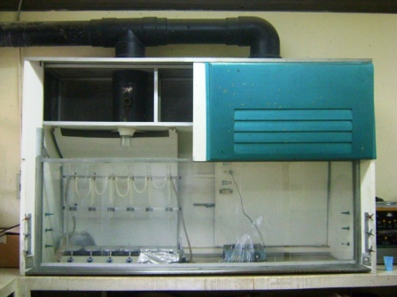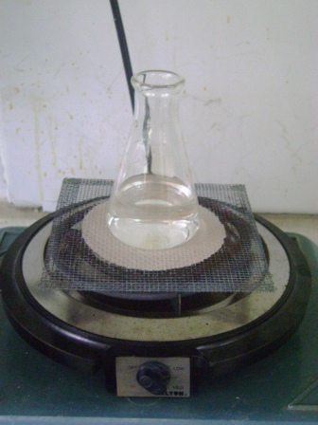

**FIGURA 2.8 SORBONA Y REVERBERO CALENTÁNDOSE EN ELLA.**

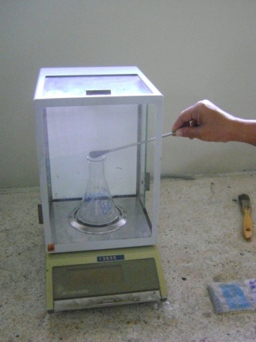

**FIGURA 2.9 PESAJE DE VIRUTA DE LAS ALEACIONES.**

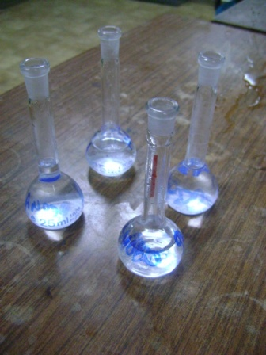

**FIGURA 2.10 DILUCIÓN DE VIRUTA EN MATRACES.**

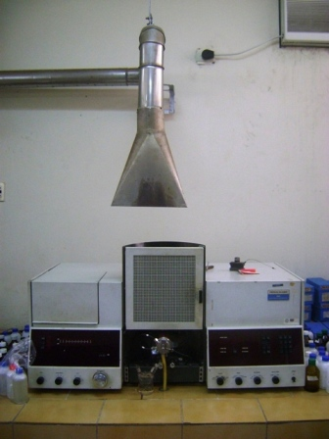

**FIGURA 2.11 ESPECTROFOTÓMETRO DE ABSORCIÓN ATÓMICA.**

**TABLA 6**

**RESULTADOS DEL ANÁLISIS QUÍMICO DE LOS ENSAYOS**

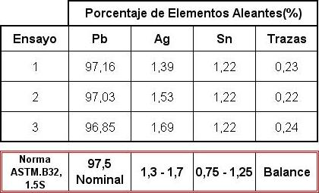

**Metalografía.**

En adelante se sigue una secuencia de operaciones para preparación del metal hasta que esté apto para la observación microscópica, proceso algo complicado debido a que las aleaciones en base Pb son muy suaves y su preparación es delicada. Los pasos de pulido siguen de la siguiente manera.

1) Se efectúa el pulido inicial por medio de lija de carburo de silicio en mesas de pulido (diseño Intramet) hechas con base de vidrio y canales de acrílico. La Figura 2.12 muestra la mesa de pulido y la técnica de preparación “en seco”. Se usan lijas grado 180, 220, 360, 400, 500, 600, 1000, 1200 y 1500 (granos por pulgada cuadrada). Para cambiar a un grano más fino, la superficie de la probeta debe estar brillante y sin rayaduras.

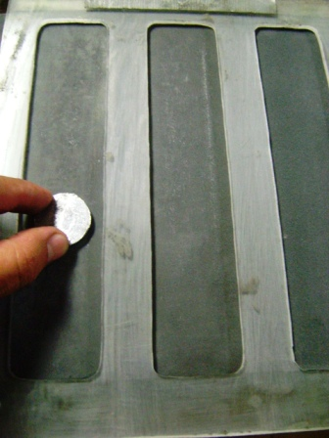

**FIGURA 2.12 MESA PARA PULIDO CON LIJA**

1. Posterior al lijado, el pulido final se hizo con pasta de diamante de 0,5 micras en una mesa también de diseño Intramet para pulido manual, Figura 2.13. No se requiere la mesa giratoria porque la técnica de pulido de Intramet permite pulidos finos y ultrarrápidos.

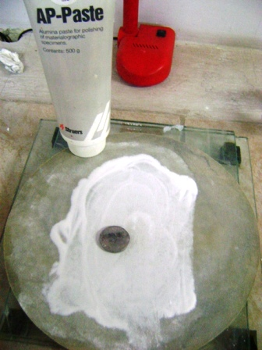

**FIGURA 2.13 MESA PARA PULIDO CON PASTA DE DIAMANTE**

La figura 2.14 muestra al operador hacer uso de la mesa de pulido manual de Intramet. Luego de este pulido, la superficie de la probeta debe quedar reluciente (tipo espejo).

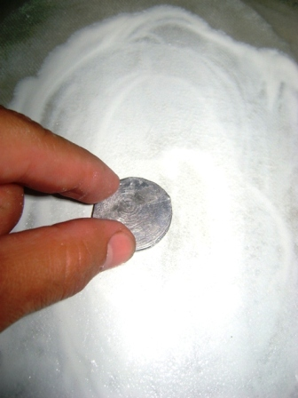

**FIGURA 2.14 PULIDO FINAL DE LA PROBETA**

1. Se realiza el ataque químico de la probeta pulida, usando un reactivo cuyos componentes son: ácido acético (10%), ácido nítrico, HNO3 (10%) y glicerol (80%). Se vierte el reactivo sobre la probeta y se lo deja actuar. Se enjuaga la probeta para limitar el tiempo de reacción (aproximadamente cinco minutos), y así tener una verdadera microestructura para observación y análisis de fases presentes. La Figura 2.15 muestra el reactivo usado y la probeta ya atacada y enjuagada.

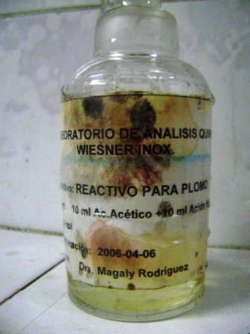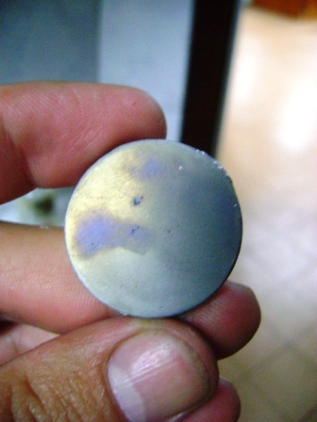

**FIGURA 2.15 REACTIVO QUÍMICO Y PROBETA “ATACADA**”

1. Observar con el microscopio Leitz de Intramet (Figura 2.15), la superficie pulida y atacada químicamente. Resolución 100X.

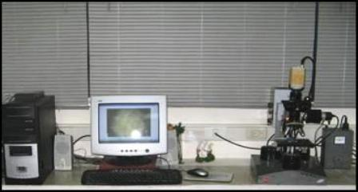

**FIGURA 2.16 MICROSCOPIO LEITZ ASISTIDO POR COMPUTADORA**

1. Realizar la técnica de pulido con ataque químico y observación por tres veces para cada probeta, hasta verificar que se repite la microestructura observada en el microscopio es la misma. La adaptación tecnológica (microscopio + computador) hecha por Intramet es una herramienta muy valiosa debido a la rápida velocidad de respuesta. La Figura 2.17 muestra una probeta montada en una placa de observación, y siendo vista en el microscopio.

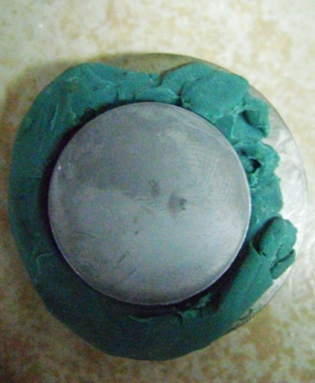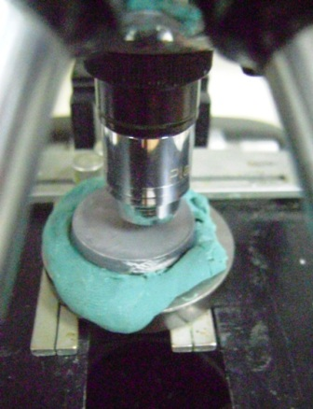

**FIGURA 2.17 PROBETA MONTADA EN PLACA DE OBSERVACIÓN Y VISTA AL MICROSCOPIO**

6) Observación y comparaciones microscópicas Luego de observar las cuatro probetas con la técnica de tres veces el pulido y ataque químico en cada una de estas, tenemos las metalografías más representativas, las cuales se las compara con una metalografía hallada en el manual de microestructuras de la ASTM (Figura 2.18), la cual consiste de granos dendríticos claros de una solución sólida rica en plomo en una matriz laminar eutéctica de solución sólida rica en plomo (clara) y la fase intermetálica Ag3Sn (oscura).

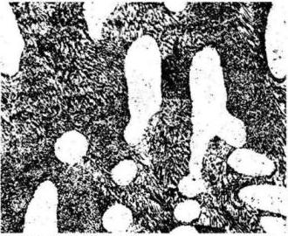

**FIGURA 2.18 MICROESTRUCTURA DE LA ALEACIÓN 97.5PB, 1SN, 1.5AG**.

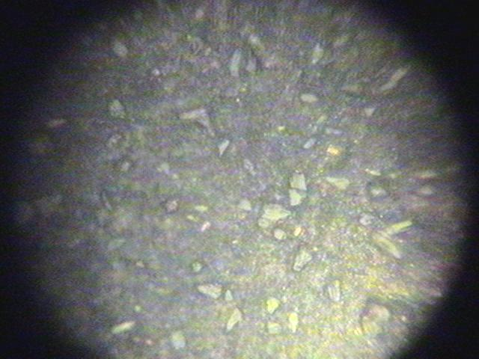

**FIGURA 2.19 ÁNODO IMPORTADO (PATRÓN DE COMPARACIÓN)**

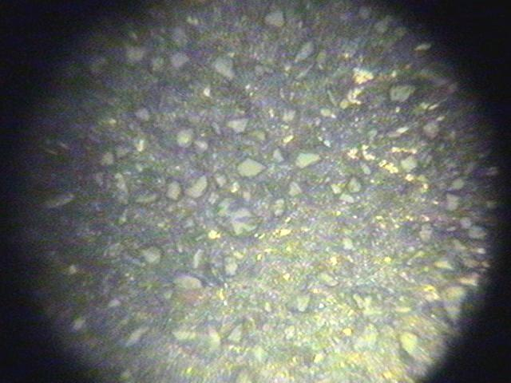

**FIGURA 2.20 ENSAYO 1**

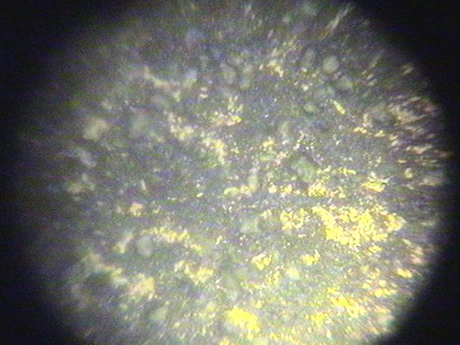

**FIGURA 2.21 ENSAYO 2**

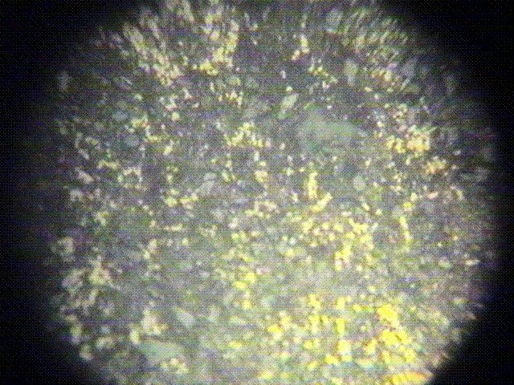

**FIGURA 2.22 ENSAYO 3**

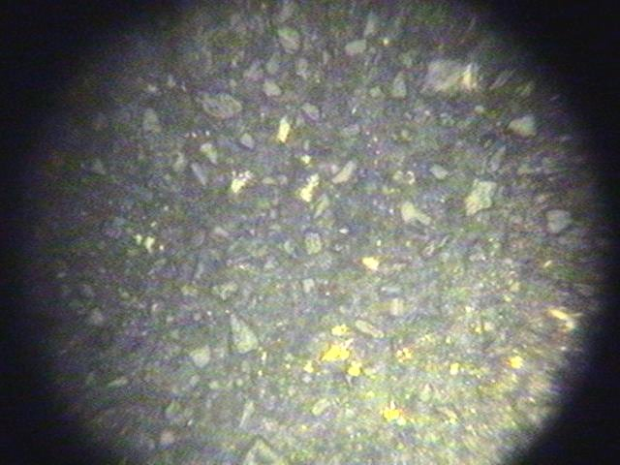

**FIGURA 2.23 MICROESTRUCTURA DEL NUEVO ÁNODO**

Revisando los porcentajes de elementos aleantes y las microestructuras de las probetas de cada uno de los Ensayos y comparándolos con los del material del ánodo importado, vemos que químicamente son parecidos y están dentro de los rangos que da Norma para la aleación. Sin embargo, las microestructuras difieren un poco tanto en la forma de la matriz como en la fase intermetálica. Por lo tanto, se funde otra probeta usando una composición intermedia a la de los Ensayos anteriores. Los valores de los nuevos porcentajes y pesos de los elementos se dan en la Tabla 7

**TABLA 7**

**COMPOSICIÓN QUÍMICA DE NUEVO ÁNODO**

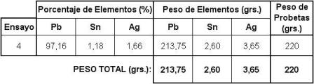

Se repite el mismo procedimiento seguido para los anteriores ensayos, esto es, pesaje de los elementos, colada de la probeta, obtención de viruta para el análisis químico y, pulido y ataque químico para observar la microestructura. Los resultados del análisis químico se muestran en la Tabla 8, y la microestructura en la Figura 2.23

**TABLA 8**

**ANÁLISIS QUÍMICO DEL NUEVO ÁNODO**

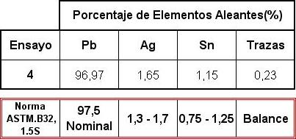

Como se puede observar, tanto los porcentajes de los elementos aleantes como la microestructura de probeta del nuevo ánodo (Ensayo 4), son muy similares a sus contrapartes del ánodo importado. Por lo anteriormente expuesto, se homologa la aleación con la que se producirán los ánodos para el sistema de protección catódica de la CTGZ, con la norma ASTM B-32 1.5S.

**La aleación plomo plata estaño desarrollada para la elaboración de los ánodos que se usan en los condensadores # 2 y # 3 de la Central Térmica Gonzalo Zevallos, está constituida por 1,65% de plata, 1,15 % de estaño y el resto plomo y trazas de otros metales.**

**La aleación tiene una densidad de 11,34 g/cm3 a 20ºC. Su punto de fusión como tal es 310ºC. Tiene una dureza de 13,0 HB.**

**2.3. Control de los parámetros electroquímicos.**

**Por múltiples ensayos, se ha demostrado que la mejor forma de evaluar la resistencia a la corrosión con la que cuenta un elemento, es exponerlo a su ambiente de trabajo, y después de un tiempo se evalúa la cantidad de corrosión que se generó. Desgraciadamente, este tipo de prueba no se utiliza ya que la inversión y el tiempo que se requiere es muy elevado, por lo tanto se han generado diversos tipos de pruebas que requieren, dependiendo de la misma, una menor inversión y un período de tiempo más corto. Entre estas técnicas se encuentran las siguientes:**

1. **Cambio en las dimensiones de la pieza.**
2. **Pérdida de peso en la pieza.**
3. **Cantidad de resistencia eléctrica.**
4. **Determinación de las características electroquímicas.**

**Para nuestro caso, con el fin de determinar la densidad de corriente de la aleación Pb-Ag-Sn, se prepararon tres probetas de diferentes tamaños, y se armaron celdas galvánicas con sendas placas de bronce naval, usando como electrolito agua del mismo ramal del estero que alimenta a los condensadores de la CTGZ.**

**TABLA 9**

**PROBETAS PARA ENSAYOS DE CORRIENTE**

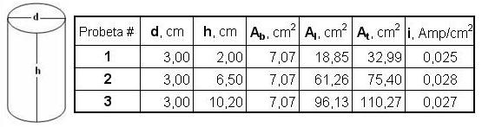

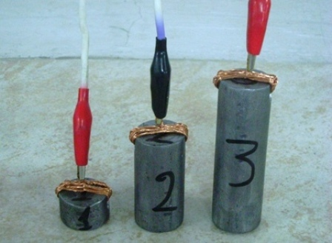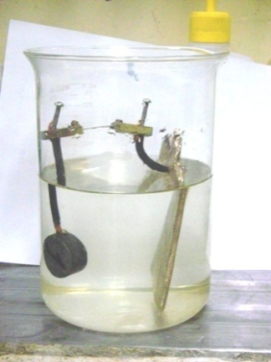

**FIGURA 2.24 PROBETAS PARA ENSAYOS DE CORRIENTE, Y CELDA GALVÁNICA.**

Como se puede apreciar en la Tabla 9, los valores de densidad de corriente de las tres probetas testeadas son similares y están dentro de los parámetros dados en la Tabla 2 para aleaciones en base plomo.

**2.4. Certificación del Producto con simulación en laboratorios**

De acuerdo a datos proporcionados por los actuales operadores del sistema de protección por corrientes impresas, los ánodos fabricados localmente los cambian cada dos o tres años, aproximadamente.

Una vez determinada la aleación, se procede a colar en el molde metálico adecuado, Figura 2.25, la cantidad de ánodos requeridos por el cliente, con la seguridad de que los mismos tendrán las propiedades deseadas y trabajarán de manera satisfactoria.

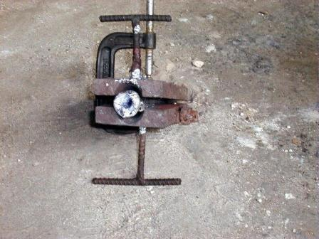 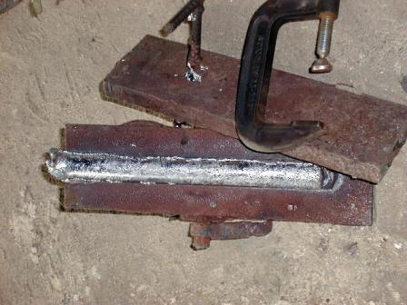

**FIGURA 2.25 VISTA DE UN ÁNODO COLADO EN EL MOLDE METÁLICO.**

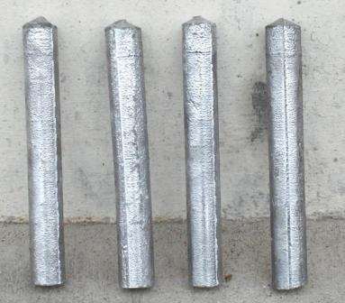

**FIGURA 2.26 ÁNODOS LISTOS PARA SU ENVÍO A LA CTGZ.**

# CAPITULO 3

# 3. EVALUACIÓN TÉCNICO - ECONÓMICA DE LOS ELECTRODOS

**3.1. Evaluación del comportamiento en Planta.**

Si una pieza de titanio acoplada con una pieza de bronce naval es colocada en una solución electrolítica, la pieza de bronce naval, menos noble en potencial de corrosión, se convertirá en ánodo y será corroída por la acción de la celda galvánica. Cuando tubos de titanio son usados parcial o totalmente como tubos de enfriamiento en un condensador y, las placas de tubos están hechas de aleaciones de cobre, es necesario controlar el potencial de protección para prevenir corrosión galvánica en las placas de tubos, y absorción de hidrógeno en los tubos de titanio. Puesto que las superficies internas de las cámaras de agua están revestidas, solamente los tubos y las placas de tubos serán protegidas de la corrosión. La corriente de protección para el potencial predeterminado de – 0.9 V (Cu/CuSO4) está entre 10 y 15 A por arreglo de electrodos.

**CRITERIOS DE PROTECCIÓN**

Cuando se aplica protección catódica a una estructura, es extremadamente importante saber si esta se encontrará realmente protegida contra la corrosión en toda su plenitud.

Varios criterios pueden ser adoptados para comprobar que la estructura en mención está exenta de riesgo de corrosión, basados en unos casos en función de la *densidad de corriente de protección aplicada* y otros en función de los *potenciales de protección obtenidos***.**

No obstante, el criterio más apto y universalmente aceptado es el de **potencial mínimo** que debe existir entre la **estructura y la solución electrolítica**, medición que se realiza con un electrodo de referencia. El criterio de **potencial mínimo** se basa en los estudios realizados por el Profesor **MICHAEL POURBAIX**, en 1939, quién estableció a través de un diagrama de potencial de electrodo vs. pH del medio, un potencial mínimo equivalente a -850 mV con relación al electrodo de referencia cobre-sulfato de cobre, observando una zona definida por la inmunidad del acero. La corrosión en sistemas acuosos es gobernada principalmente por reacciones electroquímicas. Un conocimiento de las leyes fundamentales de la cinética de la reacción electroquímica es por tanto esencial para desarrollar aleaciones más resistentes a la corrosión, y para implementar métodos de protección contra ésta.

**Ley de Faraday**.- Las reacciones electroquímicas producen o consumen electrones. Así, la tasa de flujo de electrones hacia o desde una interfase reactiva es una medida de la tasa de reacción. El flujo de electrones es convenientemente medido como corriente, ***I***, en amperios, donde 1 amperio es igual a 1 culombio de carga (6.2 x 1018 electrones) por segundo. La proporcionalidad entre ***I*** y la masa reaccionada, ***m***, en una reacción electroquímica está dada por la Ley de Faraday:

*Ita*

*m = -------, (1)*

*n****F***

donde **F** es la constante de Faraday (96500 culombios/electrón), ***n*** el número de electrones intercambiados, ***a*** el peso atómico, y ***t*** el tiempo.

Dividiendo la ecuación (1) para el tiempo ***t*** y para el área, ***A***, se obtiene la *tasa de corrosión*, ***r***:

*m ia*

*r = ------ = ------* (2)

*tA n***F**

Donde ***i***, es definida como la *densidad de corriente*, igual a ***I***/***A***. La ecuación (2) muestra una proporcionalidad entre la masa perdida por unidad de área por unidad de tiempo (ej.: mg/dm2/día) y la densidad de corriente (ej.: µA/cm2). La densidad de corriente antes que la corriente es proporcional a la tasa de corrosión, porque la misma corriente concentrada en una superficie más pequeña, resulta en una densidad de corriente mayor.

La tasa de corrosión es inversamente proporcional al área, para la misma corriente disuelta.

Unidades de penetración por unidad de tiempo resultan dividiendo la ecuación (2) para la densidad, ***D***, de la aleación. Para tasas de corrosión en mils (0.001 pulgadas) por año (mpy), la ecuación (2) se convierte en:

*ia*

*r* = 0.129 ------- (en mpy) (3)

*nD*

para unidades de ***i*** en µA/cm2, y ***D*** en g/cm3. La constante de proporcionalidad, 0.129, se convierte en 0.00327 y 3.27 para mm/año y µM/año, respectivamente.

El cálculo de correspondencia entre la tasa de penetración y la densidad de corriente para una aleación, requiere la determinación del peso equivalente, ***a***/***n***, en las ecuaciones (2) y (3) para la aleación. Este peso equivalente para la aleación, es un promedio ponderado de ***a***/***n*** para los elementos aleantes principales de cualquier aleación dada. El procedimiento recomendado para calcular el peso equivalente es la suma de las fracciones del número de equivalentes de todos los elementos aleantes, para determinar el número total de equivalentes, NEQ, el cual resulta de disolver la unidad de masa de la aleación. Esto es:

*ƒi ƒini*

*N*EQ = ∑ ( ------- ) = ∑ ( ------- ) (4) *ai*/*ni ai*

donde *ƒi*, *ni* y*ai,* son fracciones de masa, electrones intercambiados y peso atómico, respectivamente, de cada elemento aleante. El peso equivalente, EW, es luego el recíproco de NEQ; esto es:

EW = NEQ-1 (5)

El cálculo del peso equivalente para la aleación Pb-Ag-Sn, materia de este trabajo, se obtiene a continuación, asumiendo los siguientes parámetros:

Pb: 97,20 % , *n* = 2;

Ag: 1,65 % , *n* = 1;

Sn: 1,15 % , *n* = 2.

(0,9720)(2) (0,0165)(1) (0,015)(2)

NEQ = --------------- + ---------------- + -------------- = 0,00973

207,20 107,868 118,711

Por lo tanto, el peso equivalente para la aleación es de acuerdo a la ecuación (5):

EW = NEQ-1 = **102,17**

Luego, la tasa de penetración equivalente de la aleación estudiada, para una densidad de corriente de 1 µA/cm2, en mpy es:

*ia* EW (0.129)(102.17)(1)

*r* = 0.129 * ------- = 0.129 * -------- * *i* = ------------------------- = **1,16 mpy**

*nD D* 11.34

De acuerdo a la tabla mostrada en el Apéndice B, tanto el valor de peso equivalente como la correspondiente Tasa de Corrosión calculado arriba, son muy cercanos a los valores que se muestran en ella para el plomo (103,59 y 1,12 respectivamente).

**CÁLCULOS REFERENCIALES**

Tomando en consideración el desgate promedio de un juego de ánodos de Pb-Ag-Sn del condensador # 3 de la CTGZ, luego de un año de servicio tenemos:

**Wi** = 2,075 kg

**Wf** = 1,625 kg

**t** = 1 año

**Ia** = 3 Amp (Corriente inyectada a cada ánodo, por diseño del sistema)

Desgaste: **D = ΔW / Iat** = (2,075 kg-1,625 kg) / 3Amp x 1 Año

**D = 0,150 kg / Amp-año**

Calculando el rendimiento **η** promedio de los ánodos, en función del desgaste, tenemos:

**η (W)** = (**ΔW / Wi) x 100 =** 0,450/2,075 🡺 **η = 21,68 %**

De acuerdo con la Tabla II, el Consumo (Desgaste) de los ánodos para corrientes impresas, base plomo, está entre 0,2 y 0,5 kg/Amp-Año. Por tanto, podemos decir sin equivocarnos, que los ánodos producidos en Intramet, tienen un desgaste **25%** menor al mínimo mostrado en dicha tabla.

El **factor de utilización Fu** puede ser de **85%**, ya que, cuando un ánodo se ha consumido, este porcentaje debe sustituirse, pues el material que queda es insuficiente para mantener un porcentaje adecuado de la intensidad de corriente que inicialmente era capaz de suministrar. En base a este criterio, podemos inferir, que, la **vida útil teórica** del promedio de los ánodos Pb-Ag-Sn fabricados por Intramet, será mayor a 3 años (**Fu** / **η**).

Estos resultados demuestran que la aleación escogida para la fabricación de los ánodos para el Sistema de Protección por Corrientes impresas de los condensadores 2 y 3 de la CTGZ, fue la adecuada.

De la misma Tabla 2, la densidad de corriente máxima (**imáx = Imáx/A**) para los ánodos base plomo es 300 Amp/m2. Calculando la **Imáx** que puede soportar cada ánodo, sabiendo que las dimensiones de la parte expuesta de éstos son, diámetro = 0,03 m y longitud = 0,22 m, tenemos que:

**Imáx = imáx A** = 300 x 0.021 🡺 **Imáx = 6,43 Amp**

En el Apéndice C, se muestran dos hojas de lectura típicas de los parámetros tanto de la Unidad en sí, como del Sistema de Protección Catódica del Condensador.

**3.2. Análisis de costo de los electrodos.**

Como se vio anteriormente, los ánodos de Pb-Ag que se usan para la protección catódica por corrientes impresas en los condensadores U2 y U3 de la CTGZ, constan de tres partes: La parte metálica de Pb-Ag, la base epóxica y el cable.

En 1985, cuando la CTGZ consideró la posibilidad de fabricar localmente los ánodos (parte metálica), el costo unitario de aquellos fue de $78,95. Los ánodos completos importados de Japón costaban aproximadamente 421 dólares.

Como puede verse, la diferencia de precio era muy grande (cinco a uno). El costo actual de los ánodos de Pb-Ag-Sn que Intramet le provee a Electroguayas, es de $ 48.

# CAPÍTULO 4

**4. CONCLUSIONES Y RECOMENDACIONES**

4. 1 Conclusiones

**Después de realizada la experimentación y pruebas para la producción y pruebas de funcionamiento en la Central Térmica Gonzalo Cevallos, se tienen las siguientes conclusiones:**

* Se desarrollo el Know How para la fabricación de la aleación ASTM B32 4.5S
* Los ánodos Pb-Ag-Sn tuvieron buen rendimiento en la central, con un promedio de 8000 horas continuas de servicio anual.
* El método de fabricación de Pb-Ag-Sn y su calificación metalúrgica aseguraron el buen desempeño de los ánodos.
* Se resolvió el problema de provisión de ánodos, que tenían que importarse desde Japón asegurando que la calidad es la misma.
  1. Recomendaciones
* Es muy importante que los anodos sean fabricados con metales puros (high grade) tal como especifican las normas internacionales.
* Se debe tener cuidadoso con las “ofertas” de anodos, debido a que pueden haber sido fabricados con metales reciclados o refundidos y en este caso, la posibilidad de pasivación es muy alta existiendo el riesgo innecesario de comprender la estructura a proteger.
* Una vez instalados los ánodos deberá verificarse, mediante la toma de potenciales con un electrodo de referencia Ag/AGCI, su comportamiento periódicamente durante su tiempo de vida.
* Los investigadores de la ESPOL en este campo de la ingeniería deben trabajar en coordinación con las empresas que requieren este tipo de servicio para garantizar la selección y eficiencia del sistema.

**APÉNDICE A**

**COMPOSICIÓN QUÍMICA DE LAS ALEACIONES DE ESPECIFICACIÓN ASTM B-32**

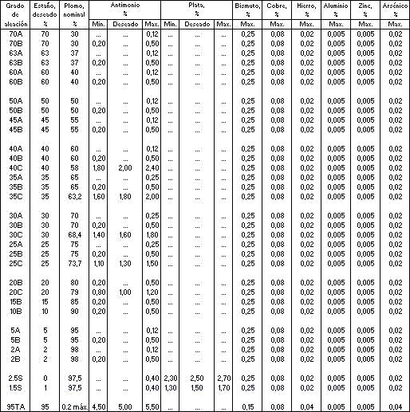

**APÉNDICE B**

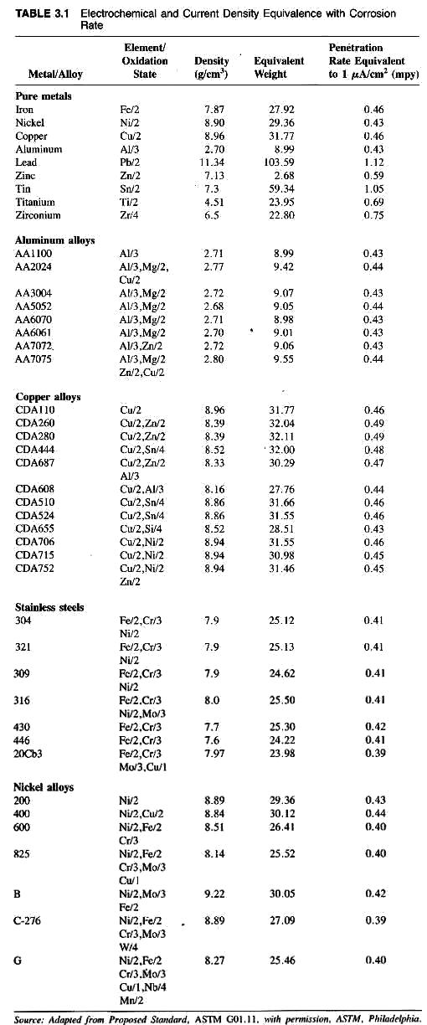

**APÉNDICE C**

**HOJAS DE LECTURAS DE PARÁMETROS CTGZ**

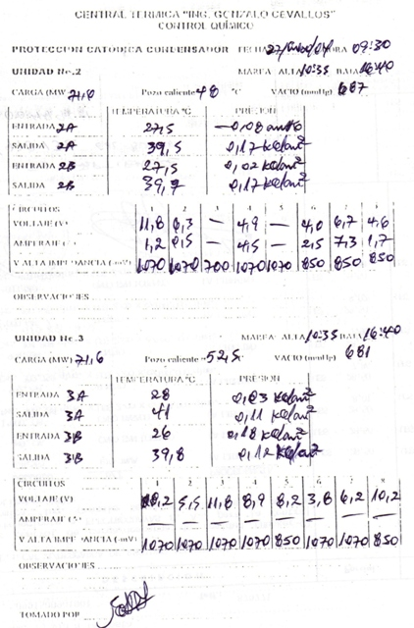

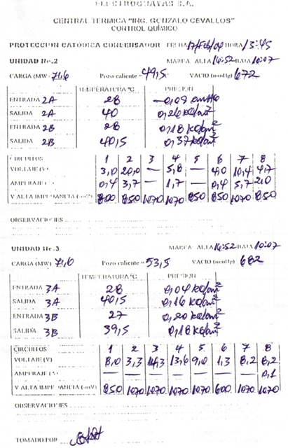

# BIBLIOGRAFÍA

1. KEYSER CARL A., Ciencia de Materiales para Ingeniería, Editorial Limusa-Noriega, México 1990.
2. MOORE HARRY D., KIBBEY DONALD R., Materiales y Procesos de Fabricación: Industria Metalmecánica y de Plásticos, Editorial Limusa, México, 1987.
3. RAMÍREZ JOSÉ, Centrales Eléctricas, Ediciones CEAC, S. A., Barcelona, España, 1982.
4. ROSALER ROBERT C., Manual del Ingeniero de Planta Vol. IV, México 1997.
5. VAN VLACK LAWRENCE H., Materiales para Ingeniería, Editorial C.E.C.S.A., 1984.
6. JONES DENNY A., Principles and Prevention Of Corrosion, Macmillan Publishing Company, USA, 1992.
7. KORB LAWRENCE J. and OLSON DAVID L., Corrosion, Metals Handbook Ninth Edition, Volume 2 and 13, ASM International, Ohio-USA.
8. AVALLONE EUGENE A. and BAUMEISTER THEODORE III, Marks: Manual del Ingeniero Mecánico, Novena Edición, Tomo 1, México, 1997.
9. W. VON BAECKMANN, W. SCHWENK, and W. PRINCE, Editors, Handbook of Cathodic Corrosion Protection: Theory and Practice of Electrochemical Protection Processes, Gulf Professional Publising, Third Edition, Houston, EE.UU, 1997.
10. PEABODY A. W., Control of Pipeline Corrosion, Second Edition, Edited by Ronald I. Bianchetti – NACE International: The Corrosion Society, 2001.